附件2：



第九届“全国杰出青年法学家”
推荐表

姓 名 李天生

工作单位 大连海事大学法学院

推荐单位 辽宁省法学会
大连海事大学法学院

中国法学会
2019年5月印制

填 表 说 明

一、表一为推荐单位或指导推荐人填写，表二为推荐候选人工作单位党委（党组）填写并盖章，表三为推荐候选人工作单位纪检监察部门填写并盖章，表四为推荐单位填写并盖章。
二、推荐单位需填写推荐评选委员会投票情况、推荐意见（每人500字以内）。
三、请用计算机填写，可根据实际需要分栏，但勿随意变动格式及字体字号。
四、请各推荐单位于2019年6月30日之前，将本表电子版发至指定邮箱。纸质版以A4纸打印一式四份，连同推荐评选情况报告、推荐候选人身份证复印件、推荐候选人代表性学术专著1—2部（独著）、学术论文3—5篇（独著或第一作者）、重要荣誉证书或证明复印件各一式一份，寄至指定地址。

联 系 人：王小红 周 杨 010-66182129 66135703
邮寄地址：北京市海淀区皂君庙四号院中国法学会研究部1315室
邮 编：100081
电子邮箱：qnfxj2019@163.com

表一：推荐候选人情况
姓 名 | 李天生 | 性 别 | 男 | 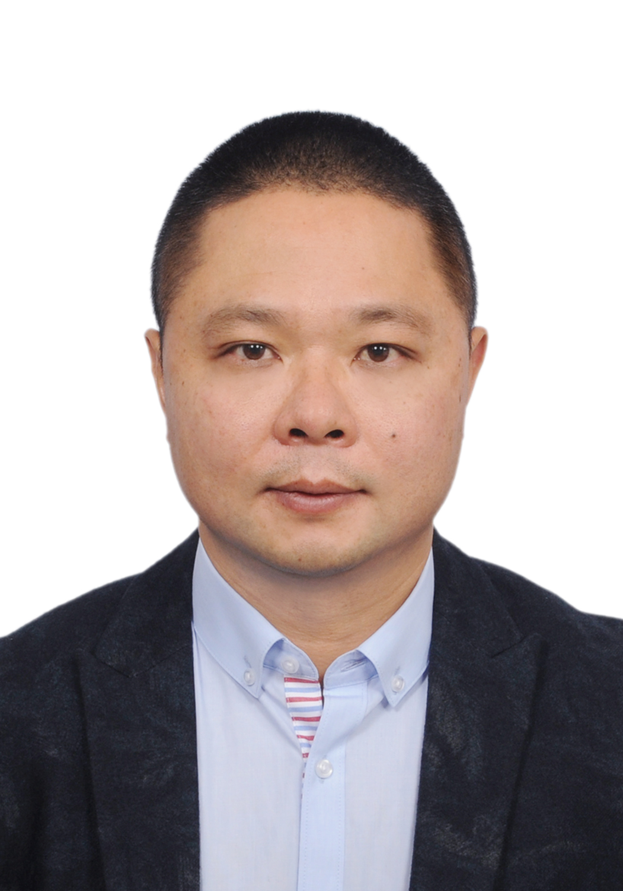
出生日期 | 1974.12.1 | 民 族 | 汉
政治面貌 | 中共党员 | 学 历 | 博士
技术职称 | 教授 | 行政职务 | 无
工作单位 | 大连海事大学法学院
通讯地址 | 辽宁省大连市高新园区凌海路1号大连海事大学法学院
个人简历
李天生，大连海事大学法学院教授、博士生导师，大连海事大学学术委员会委员，大连海事大学海法研究院海洋经济法中心主任。第三届“辽宁省杰出中青年法学专家”。最高人民法院海洋司法保护理论研究基地执行主任，最高人民法院国际海事司法广州基地专家委员会专家，粤港澳海法研究院执行院长，广东省航运法学研究会常务理事，辽宁省海商法学研究会常务理事。《海商法》修订工作总则组副组长，参与《航运法》起草研究、《海上交通安全法》修改研究；参与国际海事委员会《海洋油气勘探开发国际公约》、联合国贸易法委员会《船舶司法出售及其承认国际公约》立法研究。关于调整港口收费结构与标准的建议，被交通运输部、国家发改委联合采纳。获得环渤海七省（市、区）法治论坛论文二等奖、海商法国际研讨会暨国际航运法律与政策高端论坛论文一等奖等论文奖项。
主要教育工作经历：
2015.07至今 大连海事大学学术委员会委员
2010.09至今 大连海事大学法学院 副教授、教授
2011.05-2013.05 大连海事大学法学院、国家海洋环境监测中心 博士后
2008.08-2009.08 美国杜兰大学法学院学习 联合培养博士
2007.09-2010.07 大连海事大学法学院学习 获法学博士学位
2003.09-2006.10 南昌大学经济与管理学院学习 获经济学硕士学位
1996.09-2000.07 南昌大学法学院学习 获法学学士学位

重要学术成果
（包括专著和论文，只列书名和篇名即可。论文仅限于发表在核心期刊或全国性重要报纸上的。请注明署名方式、发表或出版时间、刊物或出版社、字数。代表性著作和论文请注明中国知网统计的被引用数。）

候选人以海法理论与实践为主要研究方向，在海运贸易、航运金融、海洋经济、海洋环境、海洋权益等海法及交叉学科做出了深入的探索，取得了较丰富的研究成果，在《法学研究》《现代法学》《人民日报（理论版）》等刊物发表论文50余篇。多篇论文被《中国社会科学文摘》《人大报刊复印资料》全文转摘、转载。主持国家社科基金重大项目子课题、国家社科基金项目以及省部级课题多项。在海商法基础理论、海法学学科理论创建、海洋经济法以及海洋资源开发利用法律领域取得扎实成果。
在国际海商法学领域首次提出和论证了海商法学的部门法基本原则，为促进航运与贸易的利益平衡提供了法学理论基础；在《法学研究》等权威刊物第一次正式提出和系统论证海法学理论渊源、现实需求、逻辑构造和发展路径，相关成果被《中国社会科学文摘》等全文转摘、转载；论证的海洋经济法治理念和治理模式得到了广泛认可，相关成果被人民网、光明网等数十家媒体转载；候选人专著是国际上第一部关于海洋油气开发污染损害赔偿、钻井平台立法的系统研究成果，相关论文被《中国社会科学文摘》《人大报刊复印资料》等全文转摘、转载，研究成果对海洋油气勘探开发国际公约草案（《加拿大草案》）提出了变革性建议。近10年主要专著和论文如下：
（一）专著
1. 《海洋油气开发污染损害赔偿研究》，独著，2016年出版，法律出版社，27万字，国家社科基金项目研究成果。
2. 《船货利益平衡原则研究》，独著，2012年出版，法律出版社，30万字。
（二）论文
1. 《论海法》，第二作者（与导师合作），《法学研究》（CSSCI）2017年第6期，3.8万字，被引8次。
2. 《海洋油气开发污染责任限制正当性与立法例研究》，第一作者，《国际经济法学刊》（CSSCI）2014年卷（第21卷第2期），《人大报刊复印资料·国际法学》2015年第2期全文转载，1.7万字，被引3次。
3. 《国际多式联运最新立法与冲突解决》，第一作者，《中国国际私法与比较法年刊》（CSSCI）2012年卷（第15卷），1.5万字。
4. 《论海洋油污风险的社会责任机制与国际分担机制》，独著，《求索》（CSSCI）2012年第8期，《中国社会科学文摘》2013年第1期全文转摘，0.9万字，被引4次。
5. 《国际海运业反垄断豁免的法经济学分析》，独著，《现代法学》（CSSCI）2010年第1期，2万字，被引16次。
6. 《中俄经北方海航道多式联运法律适用特殊风险分析》，独著，《政法论丛》（CSSCI）2017年第4期，1.8万字，被引2次。

7. 《环渤海区域海洋生态环境特点及保护制度改革》，第一作者，《山东大学学报（哲学社会科学版）》（CSSCI），2019年第1期，1.2万字。
8. 《论南海断续线内历史性权利与<联合国海洋法公约>的关系——兼论如何从海法统合的角度维护南海断续线内历史性权利》，第二作者，《海南大学学报(人文社会科学版)》（CSSCI）2017年第2期，1.4万字。
9. 《中国海法典编纂论纲》，第二作者（与导师合作），《国际法研究》2015年第4期，《中国海商法研究》（CSSCI扩展版）2015年第3期全文转载，《中国社会科学文摘》2015年第11期全文转摘，2.6万字。
10. 《论海上责任保险中“保险事故”的界定》，第一作者，《中国海商法研究》（CSSCI扩展版）2015年第3期，1.5万字。
11. 《仲裁程序中船舶保全制度的适用》，第二作者，《河北法学》（CSSCI扩展版）2015年第4期，1.1万字。
12. 《海洋油气开发污染强制巨灾保险模式构建》，独著，《江西社会科学》（CSSCI）2014年第7期，1万字。
13. 《有效管辖视角下中国南海海权的维护》，第二作者，《中国海商法研究》（CSSCI扩展版）2013年第4期，1.2万字。
14. 《论国际海运中的合同相对性突破与诉因》，独著，《天津大学学报（社会科学版）》（CSSCI扩展版）2013年第3期，1万字。
15. 《一般海商法的回归与升华》，第二作者，《广西社会科学》（CSSCI扩展版）2013年第3期，1万字。
16. 《国际海上承运人责任基础历史演进及启示——海上特殊风险与产业利益的双重流变》，独著，《河北法学》（CSSCI扩展版）2013年第2期，1.2万字。
17. 《船舶优先权源流考》，第二作者，《中国海商法研究》（CSSCI扩展版）2013年第1期，2.1万字。
18. 《强制无过失保险制度考——美国的经验及其对我国的启示》，独著，《经济法论坛》（CSSCI）2012年卷（第10卷），1.4万字。
19. 《海上钻井平台油污的法律适用范围与责任分析》，独著，《江西社会科学》（CSSCI）2012年第12期，1万字。
20. 《光租条款的起源及其在英美的发展差异》，独著，《学术论坛》（CSSCI）2012年第12期，0.8万字。
21. 《提单对海运合同相对性的突破及其解释——基于提单权利性质学说的研究视域》，独著，《东南学术》（CSSCI）2012年第6期，0.8万字。
22. 《论英美提单管辖权条款效力及其对我国的启示》，独著，《山东社会科学》（CSSCI）2012年第10期，0.9万字。
23. 《论海洋经济法制中的利益博弈——以贸易与航运产业为例》，独著，《社会科学家》（CSSCI扩展版）2012年第11期，0.8万字。

24. 《初论海商法的基本原则》，独著，《河北学刊》（CSSCI）2012年第6期，0.8万字。
25. A Legal Analysis of Volume Contract under Rotterdam Rules, 第二作者，in Frontiers of Law in China, June, 2012, Vol.7，3万字。
26. 《海上货物运输权责二元制与一体化：从喜马拉雅条款到海运履约方制度》，独著，《湘潭大学学报（哲学社会科学版）》（CSSCI）2012年第6期，1.2万字。
27. 《法经济学分析的应用范畴与进路——以海商法研究为例》，独著，《理论与现代化》（CSSCI扩展版）2012年第6期，0.9万字。
28. 《论保险合同免责条款效力的程序规范》，独著，《学术论坛》（CSSCI）2011年第9期，0.9万字。
29. 《论海上强制保险中的直接诉讼》，第二作者，《法学杂志》（CSSCI）2011年第1期，0.8万字。
30. 《保险法如实告知义务的司法裁量》，第二作者，《保险研究》（CSSCI扩展版）2010年第11期，1.1万字。
31. National Interests Influence in Compensation for Damages Resulting from Oil Pollution—the Experience of the U.S. and Its Reference to China, 第一作者，in Marine Pollution in China, US and Europe, Kluwer Law International, Oct., 2010，3.8万字。
32. 《金融危机下造船融资改革路径研究》，第二作者，《财经问题研究》（CSSCI）2010年第2期，1万字。
33. 《国际法体系下我国对污染遇难船的避难准入问题》，第一作者，《法学杂志》（CSSCI）2009年第12期，1.1万字。

在法学教育方面的贡献
（如编写重点教材、主讲精品课程、在法学教育方面获得的重要荣誉表彰等。）

候选人一直默默耕耘在法学教育第一线，承担《海商法概论》《国际运输保险》《班轮运输实务与法律》《外贸运输保险》《船舶污染防治法》《国际航运代理实务与法律》《海事诉讼与仲裁》《国际海事立法》等多门本科生、研究生课程。认真贯彻执行习近平总书记关于为全面依法治国培养优秀人才的重要讲话精神，立德树人，努力为海洋强国建设培养涉外法治人才。
1. 参加国家海洋局统编教材《海商法》编写工作；
2. 多次获选毕业生返校活动中“最希望见到的老师”（投票）；
3. 2016年教育部本科教学评估专家组现场听候选人课程（候选人讲授的“国际航运代理实务与法律”课程），评价候选人课程为“精彩”；
4. 积极联系设立了多家海事律师事务所、海事法院研究生实习基地；
5. 指导硕士、博士研究生50余名，多名研究生获得国家奖学金；
6. 一直坚持担任本科生导师，指导的多名本科生在各级创新创业类大赛中获得奖项；
7. 在涉外航运贸易法律课程教学中，积极思考，不断改进教学方法，创新教学模式，发表教改创新研究论文《“远洋运输业务与海商法”双语案例教学研究》，并将该理论成果在涉海法学教育中进行推广应用。

在法治宣传方面的贡献
（如担任法治宣讲活动主讲人、在媒体上发表法治宣传文章等。）

候选人积极参加海洋法治领域的各项活动，脚踏实地，基于一名法学研究工作者的本分和良知，深入研究，努力为海洋强国建设、“21世纪海上丝绸之路”建设、海事司法中心建设、国际航运中心建设、粤港澳大湾区建设献言献策。
一、法治宣讲活动及学术会议主讲情况
1. 2016年9月，在日本早稻田大学“海法交流会”上，做特邀报告“海上危险货物运输法律问题”，为日本航运企业、保险企业、律师行业、高等院校等各界人士讲述中国海上货物运输的重要法律制度；
2. 2015年10月“东亚海法论坛”，担任会议主持人，组织亚洲国家海法学者对海洋法治的各项议题进行探讨；
3. 2018年5月参加“中加北极法律问题国际研讨会”，积极探讨中国在北极区域的航运、生态及政治经济利益的法律保障问题；
4. 2016年11月在“海商法国际论坛”中作主旨发言，论述国际航运中心建设的法律困境与对策；
5. 2015年11月、2016年12月在中国法学会第一届、第二届“海法研究方阵”高端论坛上，分别围绕远洋利益的法律保护、海洋基本法立法做主题发言；
6. 2015年10月在“海洋法学研究会年会”上探讨国际海洋司法问题；
7. 2015年7月为中远集团总部及全球分支机构同步讲授“海洋工程产品融资租赁法律问题”；
8. 2017年4月受邀在华东政法大学做“海商法的新发展”演讲；
9. 2017年2月为香港大学法律学院讲授“海商法与海上货物运输公约（鹿特丹规则）”课程（为期三天）；
10. 2018年9月在“南海区域合作论坛”就南海航运安全与领海外管辖权问题做主题报告；
11. 2013年11月在“保险法学研究会年会”上就海洋油气开发与海洋巨灾保险做主题报告；
12. 2017年9月在“辽宁省青年法学博士智库论坛”做“一带一路战略、海洋强国战略、振兴东北战略中青年法学博士的作为”演讲。

二、媒体发表法治宣传文章及采访情况
1. 2012年11月30日，在《人民日报（理论版）》发表《构建海洋经济的法律保障体系》，倡导的海洋经济法治理念和治理模式得到了广泛认可，相关成果被人民网、光明网等数十家媒体转载。
2. 2016年8月3日，就中国制定和适用应对南海局势的司法解释，在《人民法院报》第2版发表《充分认识强化海事司法主权的重要意义》（最高人民法院专家特约稿）；
3. 2019年5月30日，在腾讯新闻做视频直播，宣讲当代经济贸易发展背景下我国海商法立法与司法实践问题；
4. 2017年3月10日，为《中国水运报》详细讲解船舶吨税立法内容、发展变化和影响作用；
5. 2017年9月29日，接受《中国水运报》采访，详细解答第二船籍登记制度与海运强国的路径选择问题；
6. 2013年4月18日，《大连日报》报道候选人“海商法调整外贸与航运利益博弈”学术理论。

在法治实践方面的贡献
（如在实务部门挂职、参与重大案件论证、仲裁等。）

候选人在教学和科研工作中，根据海商法及其他涉海法律的实践性、技术性、涉外性等特征，紧密结合实践、服务实践，与海洋法治实务部门密切互动合作，为多起海事海商案件提供案件论证，并总结代表性实践问题和海洋法治前沿问题作为教学科研素材。
一、海事司法实务部门挂职
候选人自2018年7月至2019年6月借调到广州海事法院挂职锻炼，深入参与广州海事法院重大疑难案件的研究讨论，积极参与广东省高级人民法院、广州海事法院关于海洋强国建设、“21世纪海上丝绸之路”建设、海事司法中心建设、国际航运中心建设、粤港澳大湾区建设等方面的课题调研，对海洋司法保障中实体法和程序法问题进行实证考察，与一线司法审判人员合作，为海事司法创新发展提供理论支持，并从海洋法治实践中总结提炼立法、司法理论问题。
二、参与重大海事案件论证
1. 为珠江海外公司船舶期租与转租案提供法律论证；
2. 为中海航船舶期租案提供法律论证；
3. 为中航油原油运输损害赔偿案提供法律论证；
4. 为南沙港无单放货案提供法律论证；
5. 为中国人民保险公司广东分公司船舶险案提供法律论证；
6. 为东莞麻涌港货物留置案提供法律论证；
7. 为防城港船东海事赔偿责任限制案提供法律论证；
8. 为太平洋保险货损代位求偿案提供法律论证；
9. 为中海公司货代纠纷案提供法律论证；
10. 为黄埔船舶燃油服务及扣船纠纷案提供法律论证。

获得奖项和表彰
（请注明获得时间及等级）

1. 第三届辽宁省十大杰出中青年法学专家，2018，省级
2. 中国法学会环渤海七省（市、区）法治论坛论文二等奖，2017，部级
3. 海商法国际研讨会暨国际航运法律与政策高端论坛论文一等奖，2016
4. 中国保险法学研究会优秀论文二等奖（一等奖空缺），2013
5. 中国海商法协会优秀论文奖，2009
6. 广州市律师协会理论成果三等奖，2007

学术职务及其他重要社会兼职

1. 大连海事大学学术委员会委员
2. 最高人民法院海洋司法保护理论研究基地执行主任
3. 最高人民法院国际海事司法广州基地专家委员会专家
4. 粤港澳海法研究院执行院长
5. 辽宁省海商法学研究会常务理事
6. 广东省航运法学研究会常务理事
7. 广州市航运法学研究会常务理事
8. 中国保险法学研究会理事
9. 大连市人民政府智库专家
10. 辽宁省青年法学博士智库专家
11. 福建省海法与自贸港区建设省级智库研究员
12. 大连海事大学海法研究院海洋经济法中心主任

